**荆州中学2020~2021学年上学期元月考试物理试题**

**考试时间：75分钟**

**★祝考试顺利★**

一、单选题（1-7题只有一个选项正确，选对得4分，选错得0分，8-10题有多个选项正确，全部选对得6分，漏选得3分，选错得0分）

1．伽利略创造了实验、假设和逻辑推理相结合的科学方法，有力地促进了人类科学认识的发展。利用如图所示的装置做如下实验：小球从左侧斜面上的*O*点由静止释放后沿斜面向下运动，并沿右侧斜面上升，斜面上先后铺垫三种粗糙程度逐渐降低的材料时，小球沿右侧斜面上升到的最高位置依次为1、2、3。根据三次实验结果的对比，可以得到的最直接的结论是(　　 )

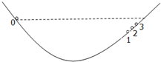

A．如果小球受到力的作用，它的运动状态将发生改变

B．如果小球不受力，它将一直保持匀速运动或静止状态

C．如果斜面光滑，小球将上升到与*O*等高的位置

D．小球的质量一定时，所受的外力越大，它的加速度就越大

2．某质点做匀减速直线运动，经过静止，则该质点在第内和第内的位移之比为(　)

A． B． C． D．

3．一根细线系着一个小球，细线上端固定，给小球施加力*F*，小球平衡后细线跟竖直方向的夹角为，力*F*的大小可以任意调节，方向与小球重力方向之间的夹角是（图中未画出），如果小球位置保持不变，细线始终有张力，*F*的可能方向下列判断正确的是(　　 )

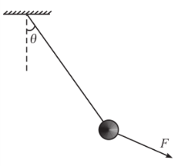

A． B．

C． D．

4．如图所示，物体恰好能沿固定斜面匀速下滑，若对物体施加一个竖直向下的恒力*F*，则物体的运动情况是(　　 )

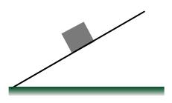

A．加速运动 B．匀速运动

C．保持静止 D．由于*F*大小未知，无法确定物体运动情况

5．如图所示，质量为的*A*物体静止在弹簧上，现将质量为0.5kg的物体*B*轻放在*A*物体上，放上*B*物体的瞬间，*A*物体的加速度为(　　 )

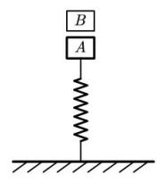

A．2m/s2 B．2.5 m/s2 C．3 m/s2 D．5 m/s2

6．用与斜面平行的力*F*拉着物体在倾角为*θ*的光滑斜面上运动，如改变拉力*F*的大小，物体的加速度随外力*F*变化的图象如图所示，已知外力*F*沿斜面向上，重力加速度*g*取10 m/s2，请根据图象中所提供的信息计算出斜面的倾角和物体的质量分别是(　　 )

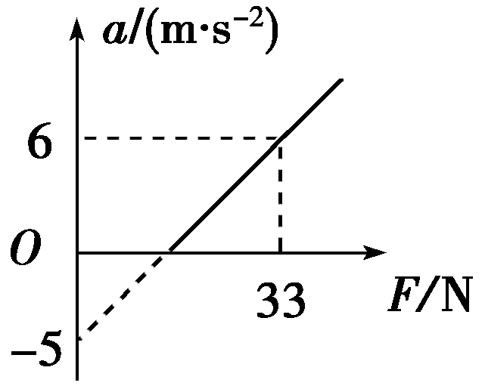

A．30°和2 kg B．60°和3 kg

C．30°和3 kg D．60°和2 kg

7．如图所示，质量为*m*1＝2 kg的物体*A*经跨过定滑轮的轻绳与质量为*M*＝5 kg的箱子*B*相连，箱子底板上放一质量为*m*2＝1 kg的物体*C*。不计定滑轮的质量和一切阻力，取*g*＝10 m/s2。在箱子下落的过程中，下列说法正确的是(　　 )

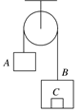

A．轻绳对*A*物体的拉力为20 N

B．物体*C*处于失重状态，对箱子的压力大小为5 N

C．物体*B*处于失重状态，加速度大小为10 m/s2

D．物体*A*处于失重状态，加速度大小为5 m/s2

8．如图所示，木块*A*、*B*分别重50 N和60 N，它们与水平地面之间的动摩擦因数均为0.24，夹在*A*、*B*之间的轻弹簧被压缩了2 cm，弹簧的劲度系数为400 N/m，系统置于水平地面上静止不动，现用水平力*F*作用在木块*B*上，则(　　 )

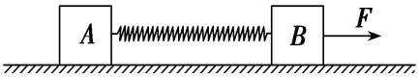

A．若*F*＝1 N，则木块*B*所受摩擦力大小是9 N

B．若*F*＝1 N，则木块*A*所受摩擦力大小是7 N

C．若木块*A*、*B*能一起保持匀速运动，则拉力*F*＝14.4 N

D．若木块*A*、*B*能一起保持匀速运动，则*A*、*B*间弹簧伸长量为3 cm

9．一足够长的传送带与水平面的夹角为*θ*，以一定的速度匀速运动，某时刻在传送带适当的位置放上具有一定初速度的物块(如图a所示)，以此时为*t*＝0时刻记录了物块之后在传送带上运动的速度随时间的变化关系，如图b所示(图中取沿斜面向上的运动方向为正方向，其中两速度大小*v*1>*v*2)，已知传送带的速度保持不变，则下列判断正确的是(　　 )

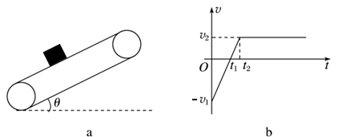

A．若物块与传送带间的动摩擦因数为*μ*，则*μ*>tan *θ*

B．物体到传送带底部的距离至少为

C．物体相对传送带的位移为

D．其他条件不变，仅减小传送带与水平面倾角，仍然从原位置放上小物块，小物块可能从传送带底部离开传送带

10．矿井中的升降机以5m/s的速度竖直从井底向上匀速运行，某时刻一螺钉从升降机底板松脱，经过3s升降机底板上升至井口，此时松脱的螺钉刚好落到井底，不计空气阻力，取重力加速度*g*=10m/s2，下列说法正确的是(　　 )

A．螺钉松脱后做自由落体运动

B．矿井的深度为45m

C．螺钉落到井底时的速度大小为25m/s

D．螺钉随升降机从井底出发到落回井底共用时6s

二、实验题（每空2分，共16分）

11．某同学利用如图甲所示装置做“探究弹簧弹力大小与其长度的关系”的实验。

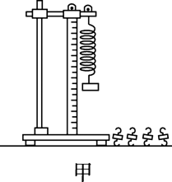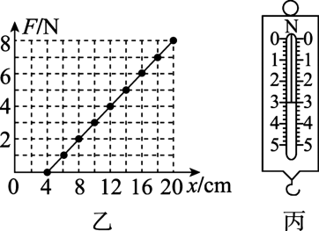

(1)在安装刻度尺时，必须使刻度尺保持_________状态。

(2)他通过实验得到如图乙所示的弹力大小与弹簧长度的关系图像。由此图像可得该弹簧的原长__________cm，劲度系数__________。

(3)他又利用本实验原理把该弹簧做成一把弹簧测力计，当弹簧测力计上示数如图丙所示时，该弹簧的长度__________cm。

12．用图甲所示的实验装置验证牛顿第二定律 $($ 交流电频率为50Hz)：

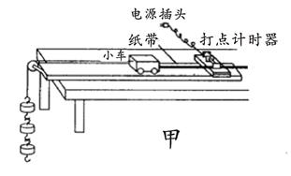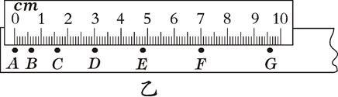

（1）如图乙所示是某同学通过实验得到的一条纸带，他在纸带上取*A*、*B*、*C*、*D*、*E*、*F*、*G*等7个计数点 $($ 每相邻两个计数点之间还有4个点没有画出 $)$，将毫米刻度尺放在纸带上。根据图乙可知，打下*E*点时小车的速度为  ____  小车的加速度为_________（计算结果均保留两位有效数字 $)$

（2）另一同学在该实验中得到如下一组实验数据 $($ 表中*F*表示细线对小车的拉力，*a*表示小车的加速度 $)$：

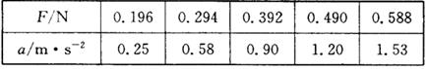

 ①请在图丙所示的坐标系中画出 $a-F$ 图线；

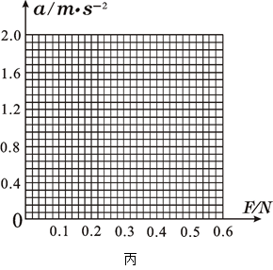

②根据所作的图像分析，实验操作中存在的问题可能是 $($       填字母序号 $)$

A.没有平衡摩擦力  B.平衡摩擦力时木板倾角过小  
C.小车质量太大 D.砂桶和砂的质量太大

三、计算题（13题10分，14题12分，15题16分，写出必要的解答步骤，只有结果得0分）

13．货车*A*正在公路上以20 m/s的速度匀速行驶，因疲劳驾驶，司机注意力不集中，当司机发现正前方有一辆静止的轿车*B*时，两车距离仅有75 m。若*A*车司机发现*B*车，立即刹车做匀减速直线运动，加速度大小为2 m/s2，为避免碰撞，在*A*车刹车的同时，*B*车立即做匀加速直线运动， *B*车加速度至少多大才能避免相撞。(不计反应时间，不考虑汽车从旁边绕道)

14．如图所示，质量为*m*=2kg的物体（可视为质点）在*F*=20N外力作用下从*A*点由静止向右运动，力*F*与水平方向夹角为*θ*=37°，物体运动到*B*点时撤去外力，*AB*段距离为，物体与*AB*段的摩擦因数为，重力加速度，，；

*F*

*A*

*B*

*C*

（1）求物体到达B点时的速度；

（2）从*B*点撤去外力开始，物体在第3s内的位移为0.3m，求物体与*BC*段的摩擦因数。

15．如图所示，一质量的长木板静止在粗糙水平面上，其右端有一质量的小滑块，对*B*物体施加一*F*=20N的拉力，*t*=2s后撤去拉力，撤去拉力时滑块仍然在木板上，已知、间的动摩擦因数，*B*与地面的摩擦因数为。



（1）求有拉力时木板B和滑块A的加速度大小；

（2）要使滑块A不从木板B左端掉落，求木板B的最小长度；

（3）两物体都停止运动时，物体A是否还在木板B上，如果在B上，求出A距离B右端的距离，如果A离开木板，求出A离开木板B时的速度。

荆州中学2020~2021学年上学期元月考试物理试题参考答案

一、选择题

|  |  |  |  |  |  |  |  |  |  |
| --- | --- | --- | --- | --- | --- | --- | --- | --- | --- |
| 1 | 2 | 3 | 4 | 5 | 6 | 7 | 8 | 9 | 10 |
| C | D | A | B | A | C | B | AD | AB | BC |

二、实验题

11、（1）竖直（2）4cm，50N/m（3）10cm

12、（1）0.20m/s，0.40m/s2，误差在0.02内都给分

（2）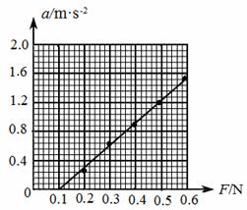 AB

13、设B车加速度为*a*时，两车恰好不相撞，经过时间*t*两车速度相等，则

………………3分

两车不相撞，则

………………3分

解得

………………4分

即B车的加速度至少为。

14、（1）对物体，由牛顿第二定律可得

………………2分

解得

………………1分

故物体运动到B点的速度为

………………1分

（2）撤去外力后，物体的加速度为

………………1分

假设物体在第3s末的速度仍然不为0，则第时刻物体的速度等于第3s内的平均速度，即

………………1分

物体的加速度为

………………1分

物体停止运动所需的时间为

………………2分

这与物体在3s末速度不为0矛盾，故物体在3s末速度已经减为0。设物体的运动时间为*t*，则，则

………………1分

由逆向思维可知，物体在最后时间内的位移为0.3m，其中，故

………………1分

联立解得

………………1分

15、（1）对物体A可得

………………1分

故A的加速度为

………………1分

对木板B可得

………………1分

木板B加速度为

………………1分

（2）撤去外力时，物块A和木板B的速度分别为

………………1分

………………1分

撤去外力后，物块A的受力没变，故物块A仍然做加速运动，木板B做减速运动，其加速度大小变为

………………1分

经过时间*t*1两者达到共速，则

………………1分

解得

………………1分

故木板B的长度至少为

………………1分

（3）设木板的长度为*l*，由于撤去外力时物块A仍然在木板上，故；

情形一：若，记则物块*A*从木板的左端离开，设撤去外力后经过时间 物块*B*从左端离开，则



解得



此时物块*A*的速度为



情形二：若，两物体共速后，由于，两物体仍然发生相对滑动，物块A相对木板B向右运动，此时物体A做加速度为的匀减速运动，木板B的加速度变为

………………1分

两物体共速时的速度为

………………1分

故物体A和木板B速度减为0经过的时间分别为





该过程中，物体A比木板B多走的位移为

………………1分

由于，故物体A到达木板B的右端时，其速度不为0，因此物体最后从B的右端离开木板；

当木板B速度减为0时，物体A的速度为



从共速到B的速度减为0，物体A比木板B多走的位移为

………………1分

此后木板B停止运动，物体A在木板上继续向右做匀减速运动，设其离开木板时的速度为，则

………………1分

带入数据得

………………1分